# 电视刷机步骤

1. 将三个文件放入U盘根目录下，且U盘的格式为FAT32格式，大小不超过16G，U盘为USB2.0，如图：

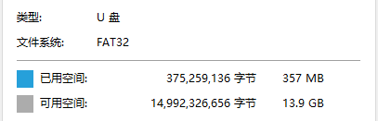 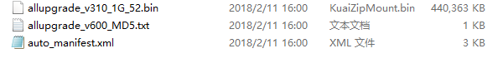

1. 电视机断电，usb2.0 U盘插在电视机上，需要使用电视机上usb2.0口子（白色口子），插上后电视断电在开机会自动刷机，刷机完成后需要拔掉U盘然后断电之后再上电开机。

# 电视激活步骤

1.关注“品为道”微信公众号；2.进入技术支持；3进入微信平台（登录名密码请联系管理员）；

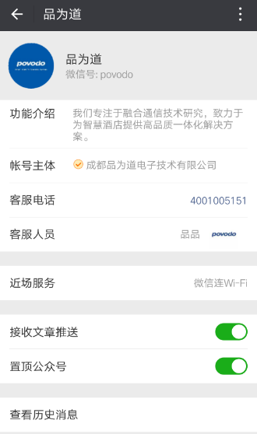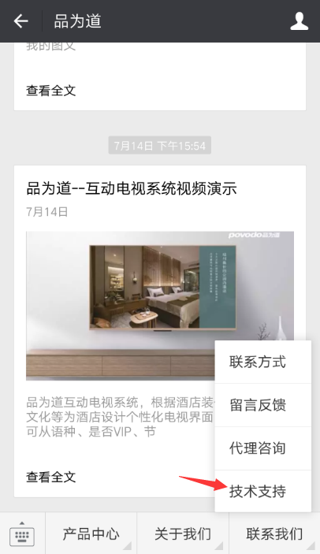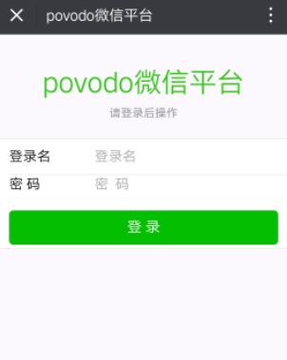

4激活设备；5选择酒店和方案；6扫描二维码；7填写房间号并提交；

